RESULTATS CROSS REGIONAL COUERON

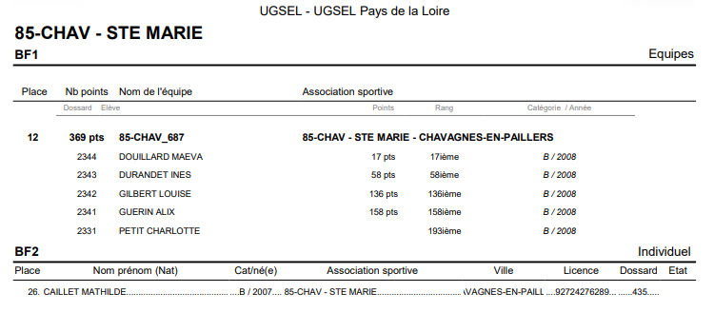
L’équipe BF1 termine 12ème sur 26.

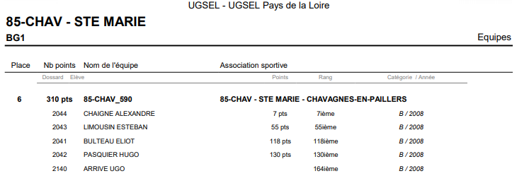
L’équipe BG1 termine 6ème sur 32.

